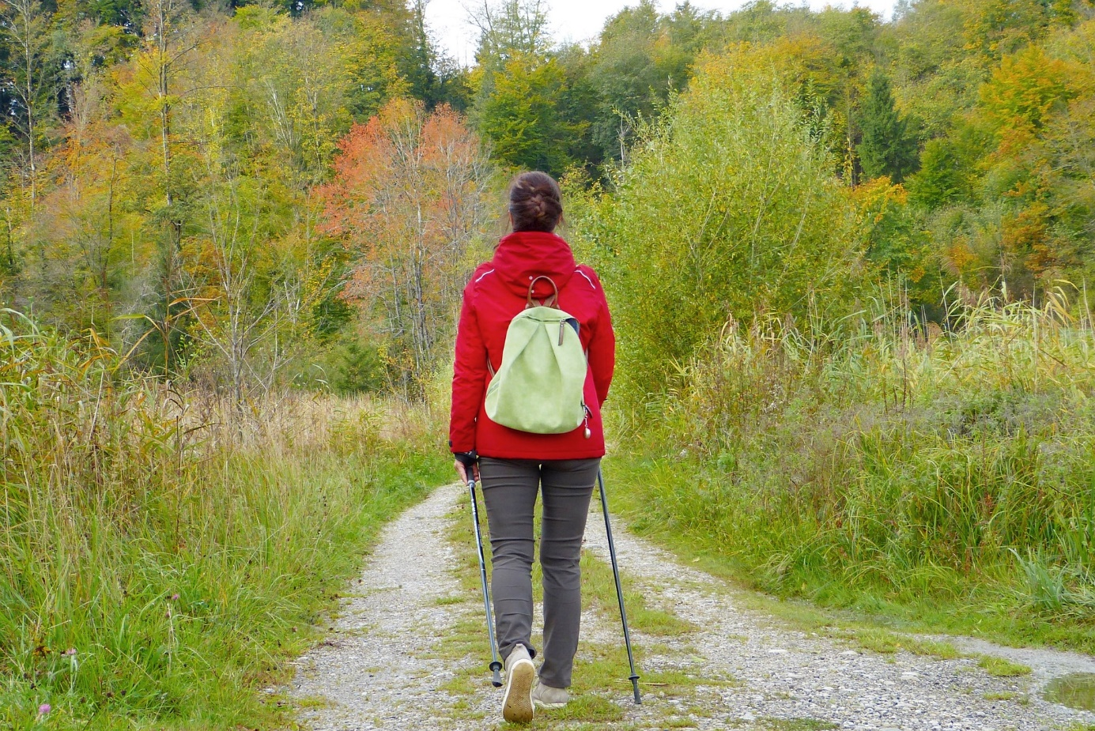
Frei … den Weg mit Jesus zu gehen

Am Anfang Du
In der Mitte Du
Auf dem Weg Du
In meinem Atem Du
In meiner Angst Du
In meinem Mut Du
Auf den krummen Wegen Du
In meiner Liebe Du
Am Ziel Du

(Armin Beuscher)

